Problèmes en images
Fiche 108

Problèmes en images Réponses
15 étaient dans l’ .
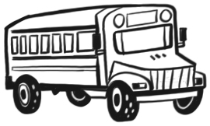
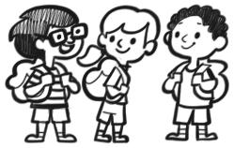
16 sont montés.
Combien d’ sont maintenant
dans l’ ?
33 étaient dans le .
Quelques se sont enfuis.
Il y a maintenant 25 dans
le .
Combien de se sont enfuis ?
43 étaient dans un .
17 sont tombées de l’ .
Combien de restent-ils dans
l’ ?

